1/Rituel les économies  CORRECTION  lundi 4 mai 2020  Grand groupe | 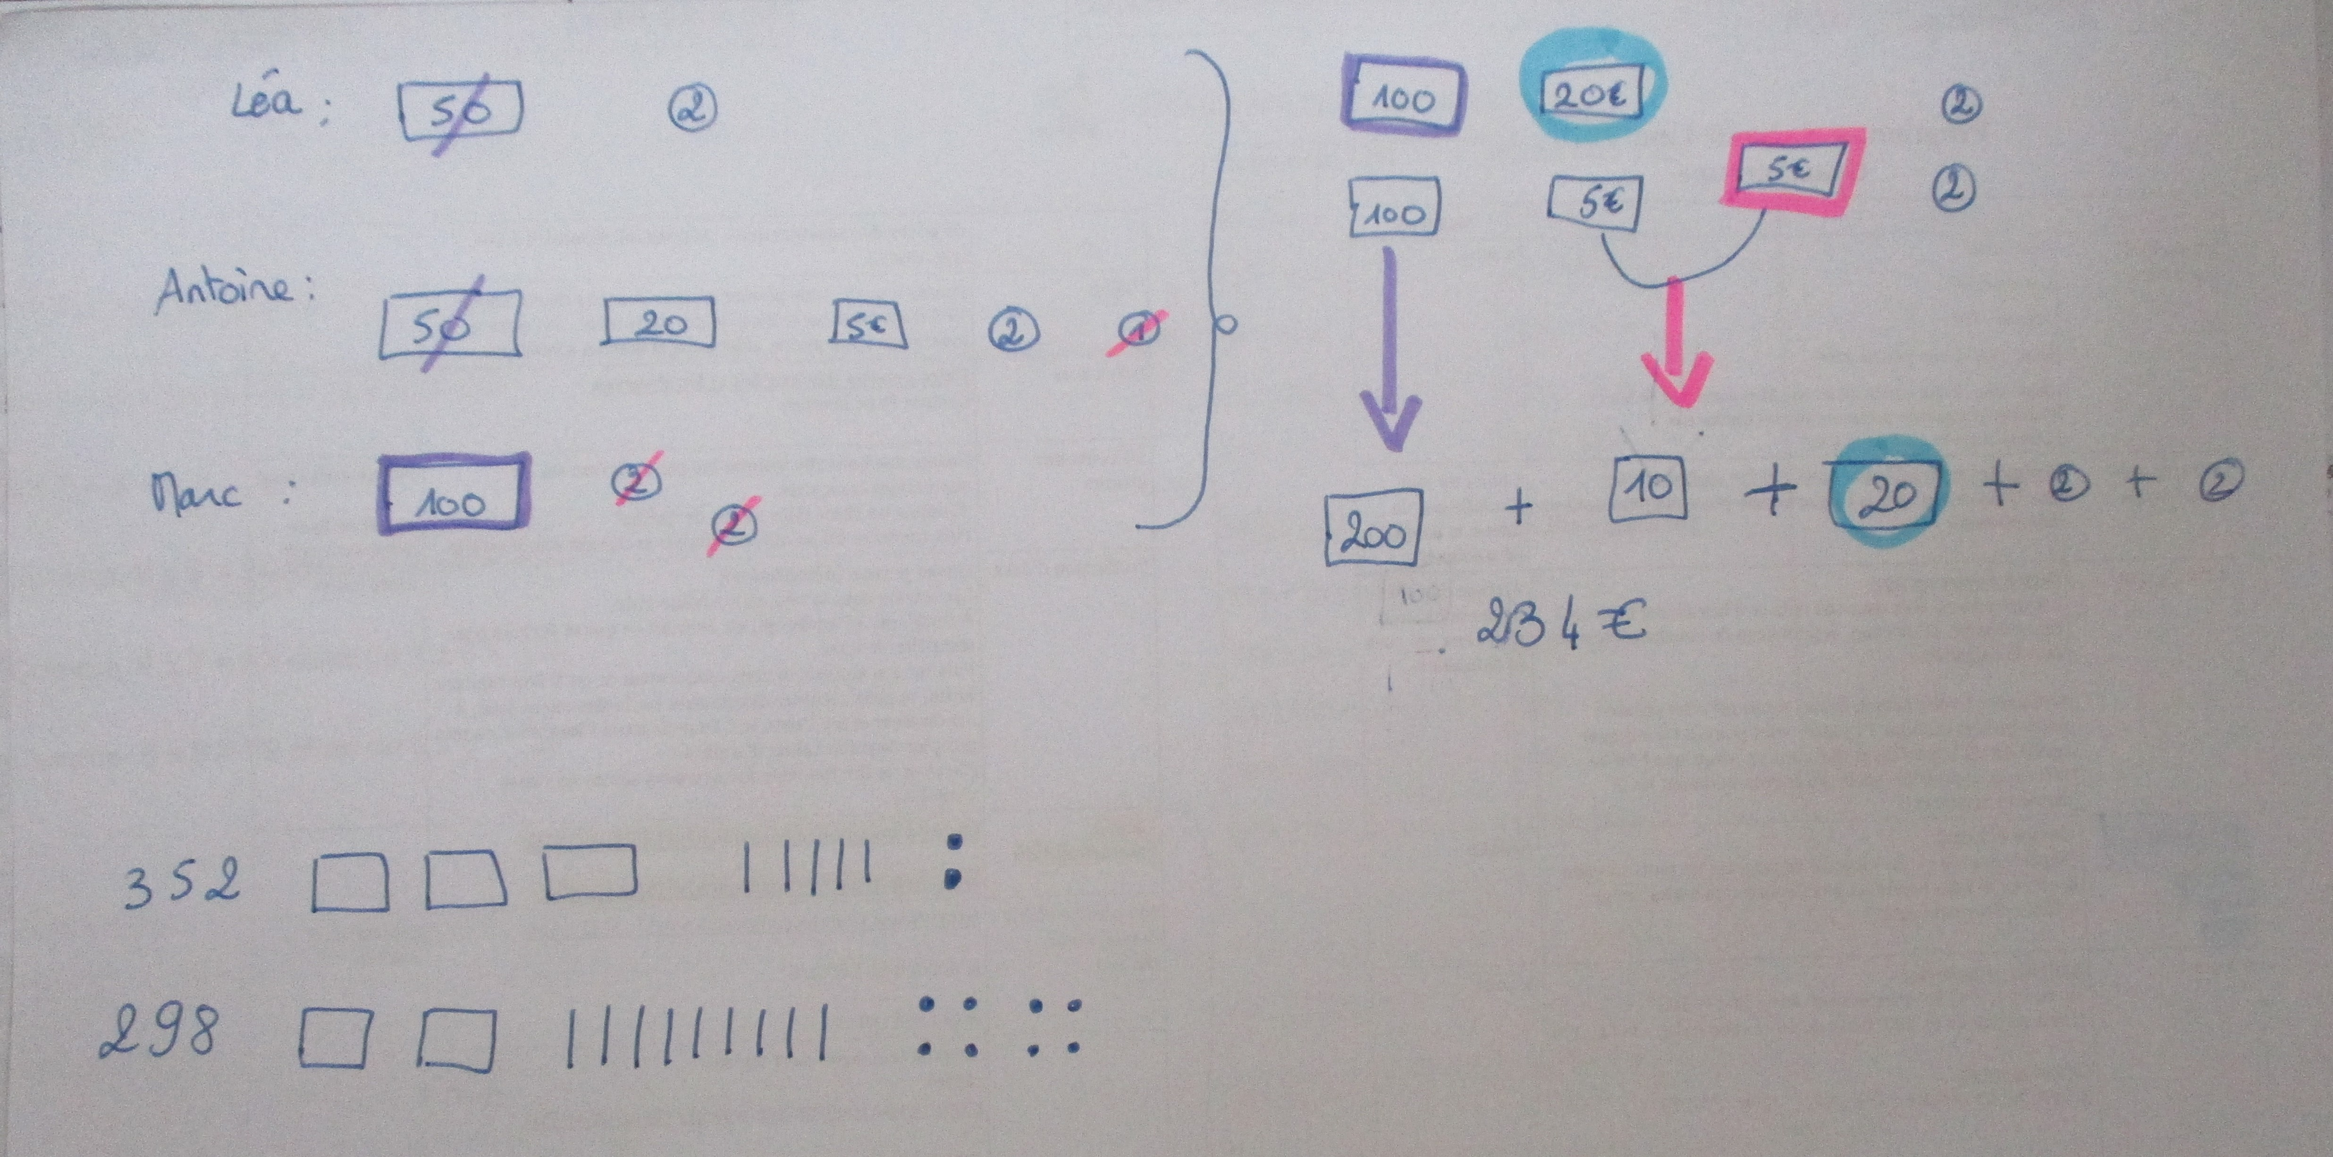  Léa avait:50€ → 52€  Antoine : 75€ → 78€  Marc 100€ → 104€  soit un total de52€ +78+104= 234€
2/Dictée ordre alphabétique | Range les mots suivants dans l’ordre alphabétique:  la baignoire_ son bain une boisson-un hippopotame-une poire- un pommeau-
3/Dictée flash | Dicter à votre enfant:  L’hippopotame était dans son bain et il buvait une boisson à base de poire.  D’un coup, le pommeau de douche est tombé dans la baignoire.
4/Math | Activités ritualisées:  *Écris en lettres les nombres suivants :  364 trois-cent- soixante-quatre  195 cent-quatre-vingt-quinze  *Écris en plaque de 100, barre de 10 et cube unité :  352 et 298  Calcul mental:  Recherche sur ardoise : 29+13=42 278 - 5=273  70+130=200  Apprentissage:

